惠市六医招聘系统操作指南
电脑操作：
- 系统网站
- 系统网站：请使用谷歌浏览器进入该系统。
- http://183.236.106.124:8081/service/zhaopinFront/home.html
- 系统首页
- 各位应聘者请选择社会招聘/高端人才招聘进行操作。
- 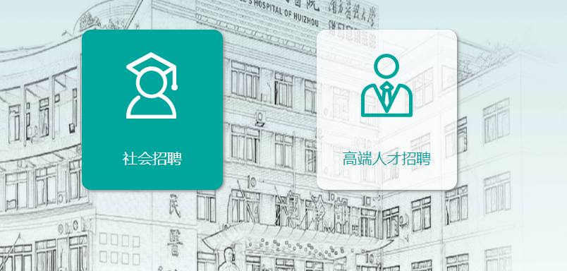
- 注册账号登录
- 在选择社会招聘、高端人才招聘端口进入后，在页面右边“用户登录”中注册并登录。
- 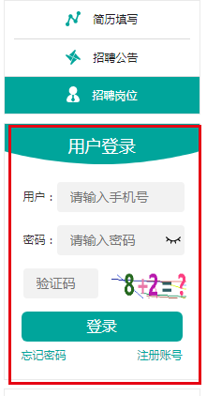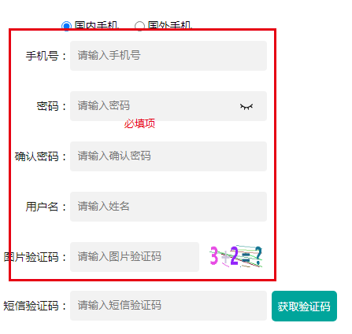
- 简历填写
- 简历内容请大家如实填写主集和子集信息，并按照要求上传附件。记得上传左边头像，填写完毕之后先保存，保存后提交。提交成功后会提示应聘岗位，选择“确定”，进入岗位查看。
- 注意：须将以下材料扫描上传至招聘系统附件处：
（1）已取得的学历学位证书原件照片或扫描件；
（2）毕业生就业推荐表原件、成绩单原件（仅2022年应届毕业生提供）；
（3）专业技术资格证（注：岗位编码A001-A083提供）；
（4）内地居民身份证原件扫描正反双面；
（5）住院医师规范化培训合格证书（注：岗位编码为A001-A083中的专业技术资格为初级者必须提供，正在规培中提供相关规培证明）；
（6）其他材料（执业证、科研成果、获奖材料及其他证明材料）。

- 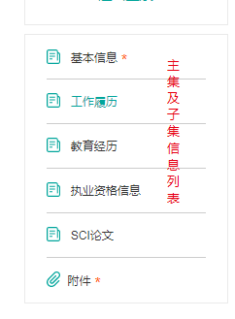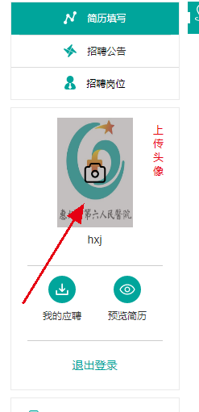
- 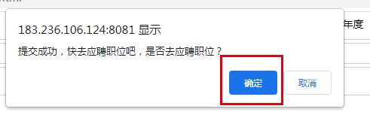

- 查看并投递岗位
- 应聘者可选择所有岗位、社会人士招聘或高端人才招聘进行查看岗位需求，也可根据科室、岗位类别、搜索框进行筛选；岗位右侧左击详情，可查看该岗位的招聘要求，选择岗位左击申请并确定。出现申请成功提示即视为投递成功。可在右边“我的应聘”查看自己的应聘日志。投递成功后请等待我们联系。
- 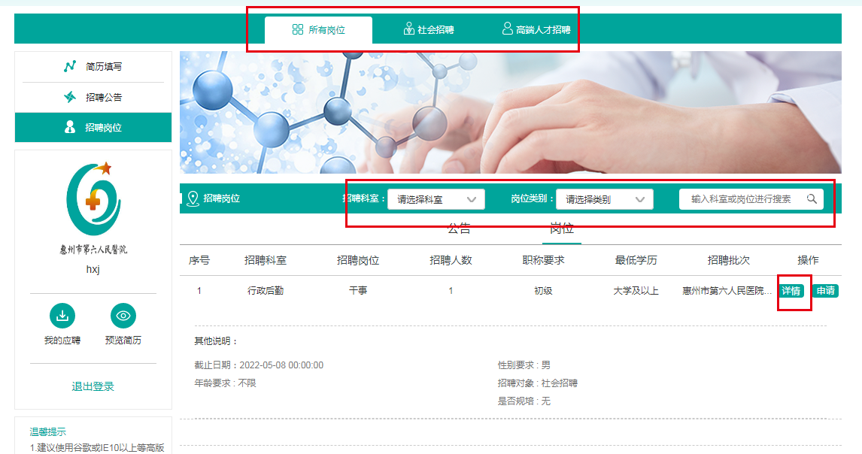

手机端：
- 关注“惠州市第六人民医院订阅号”点击菜单栏“医院资讯”，选择“医院招聘”进入招聘系统手机端。
- 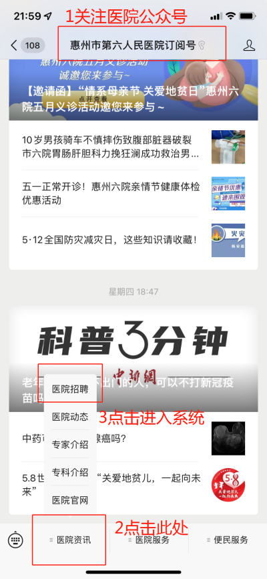
- 二、进入系统后点击“我的简历”进行简历填写，简历内容请大家如实填写主集和子集信息，并按照要求上传附件。填写完毕之后保存提交。提交成功后会提示应聘岗位，选择“确定”，进入岗位查看。
- 注意：须将以下材料扫描上传至招聘多媒体附件子集：
（1）已取得的学历学位证书原件照片或扫描件；
（2）毕业生就业推荐表原件、成绩单原件（仅应届毕业生提供）；
（3）专业技术资格证（注：要求取得专业技术资格岗位需提供）；
（4）内地居民身份证原件扫描正反双面；
（5）住院医师规范化培训合格证书（注：在其它要求中有要求需取得者需提供）；
（6）其他材料（执业证、科研成果、获奖材料及其他证明材料）。
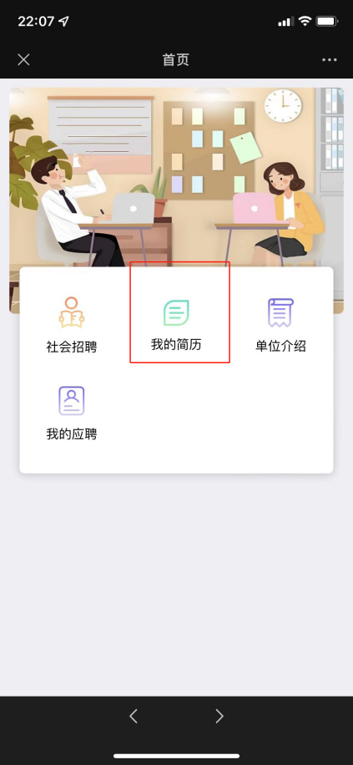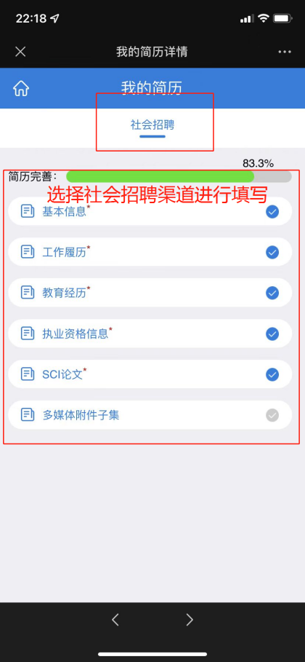
- 简历填写完成后返回主页选择社会招聘进入岗位列表，选择自己合适的岗位进行投递。可点击岗位右下角“岗位详情”查看岗位具体要求。在选择好岗位后可在岗位右上角打钩，打钩后点击页面右下角“投递岗位”，注：每人只能选择一个岗位进行投递，请大家慎重选择。
- 